Условия питания обучающихся (воспитанников) муниципального автономного дошкольного образовательного учреждения «Детский сад № 20 «Дюймовочка» города Гая Оренбургской области
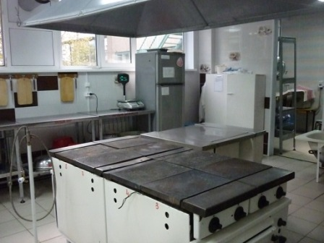

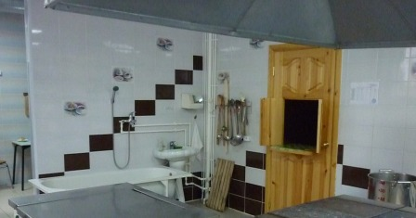
Одним из факторов, обеспечивающих гармоничный рост, полноценное физическое и нервное развитие детского организма, устойчивость к действию инфекций и других неблагоприятных воздействий окружающей среды является организация рационального питания в ДОУ. Основными принципами питания в детском саду являются: - обеспечение достаточного поступления всех питательных веществ; - соблюдение режима питания; - выполнение правил технологии приготовления блюд. Питание осуществляется согласно требованиям СанПиН 2.4.1.3049-13 «Санитарно-эпидемиологические требования к устройству, содержанию и организации режима работы дошкольных образовательных организаций».
Пищевые продукты поступают на склад продуктов питания и имеют документы, подтверждающие их происхождение, качество и безопасность. Качество продуктов проверяет и фиксирует в специальном журнале кладовщик - ответственное лицо за проведение бракеража сырых продуктов. Не допускаются к приему пищевые продукты без сопроводительных документов. Контроль над качеством питания, закладкой продуктов, кулинарной обработкой, выходом блюд, вкусовыми качествами пищи, санитарным состоянием пищеблока, правильностью хранения и соблюдением сроков реализации продуктов осуществляет определённая локальным актом бракеражная комиссия, администрация. Приготовление пищи осуществляется на пищеблоке. Помещение пищеблока размещается на первом этаже. Оборудование пищеблока МАДОУ № 20 отвечает требованиям СанПиН 2.4.1.3049 -13 и представляет собой набор производственных и складских помещений, оборудованных необходимым технологическим, холодильным и моечным оборудованием. В состав пищеблока входят следующие помещения: кладовая; цех сырой продукции; цех готовой продукции; помещение для выдачи готовой продукции. Технологическое оборудование, инвентарь, посуда, тара изготовлены из материалов, разрешенных для контакта с пищевыми продуктами. Весь кухонный инвентарь имеет маркировку, что позволяет исключить возможность контакта пищевого сырья и готовых к употреблению продуктов.
МАДОУ обеспечивает гарантированное сбалансированное 5-ти разовое питание при 12-часовом пребывании детей в детском саду по утвержденным нормам в соответствии с разработанным и утвержденным 20-дневным меню. На основании примерного 20-ти дневного меню ежедневно составляется меню - требование установленного образца, с указанием выхода блюд для детей дошкольного возраста. Также имеется картотека блюд с разработанными технологическими картами, позволяющими выдерживать все требования к приготовлению разнообразных детских блюд. В рацион питания включены все необходимые питательные вещества и элементы, которые важны для роста и развития детей. При организации питания соблюдаются возрастные физиологические нормы суточной потребности в основных пищевых веществах. Завтрак составляет 20% суточной калорийности, второй завтрак - 5%, обед 35%, полдник 15%, ужин 25%. Завтрак может состоять из горячего блюда (каша, запеканка, творожные и яичные блюда и др.), бутерброда и горячего напитка. Второй завтрак включает напиток или фруктовый сок и (или) свежий фрукт. Обед состоит из закуски (салат или порционные овощи), первое блюдо (суп), второе (гарнир и блюдо из мяса, рыбы или птицы), напиток (компот или кисель).
Полдник включает напиток (молоко, кисломолочные напитки, соки, чай) с булочными или кондитерскими изделиями без крема, допускается выдача творожных или крупяных запеканок и блюд. Ужин может включать рыбные, мясные, овощные и творожные блюда, салаты, винегреты и горячие напитки. Из меню детского питания исключены жареные, копченые, острые, жирные блюда. Проводится витаминизация 3-го люда. В детском саду организован питьевой режим, используется кипяченая питьевая вода. В организации питания ребенка раннего и дошкольного возраста большое значение имеет соблюдение определенного режима, что обеспечивает лучшее сохранение аппетита. Выдача готовой пищи с пищеблока и прием пищи в группе осуществляется согласно режиму дня. В правильной организации питания детей большое значение имеет создание благоприятной и эмоциональной и окружающей обстановке в группе. Группы обеспечены соответствующей посудой, удобными столами. Блюда подаются детям не слишком горячими, но и не холодными. Воспитатели приучают детей к чистоте и опрятности при приеме пищи. Для обеспечения разнообразного и полноценного питания детей в Учреждении и дома родителей информируют об ассортименте питания ребенка, вывешивается ежедневное меню в каждой групповой ячейке и на информационном стенде в коридоре первого этажа МАДОУ № 20.

